День экологии в ЛИОШ «РАДУГА»
«ЭКОЛОГИЧЕСКИЙ КВЕСТ»
Разработчик: Матиенко Татьяна Владимировна, учитель биологии и химии, высшей категории, МБОУ «СОШ № 37» г. Ангарск, Иркутская область
Дата и время проведения: 30.05.19.г., 10.00.
Место проведения: территория ЛИОШ «РАДУГА»
Участники: команды «Зеленые», «Желтые», «Красные»
Возрастная категория детей: 11-14 лет
Форма мероприятия: ЭКОЛОГИЧЕСКИЙ КВЕСТ
Вожатые отрядов помогают в проведении этапов Квеста.
Оборудование: мультимедийный проектор, компьютер; маршрутные листы по количеству команд, карандаши, фломастеры, кейсы с заданиями, музыкальные произведения: песня «Тайга» в исполнении группы «Сибирь», звуки природы, голоса птиц, голоса зверей, слайдовая презентация.
Цель:
Повышение интереса школьников к вопросам экологии, сохранению и изучению биоразнообразия, формированию экологической культуры, личностного отношения к природе, нравственной ответственности за экологические последствия своих действий в окружающей среде.
Задачи:
Образовательные – формирование системы знаний об экологии как науке, о современных проблемах в отношениях общества и природы, о роли особо охраняемых природных территорий в сохранении естественных экосистем и устойчивости биосферы.
Воспитательные – формирование и развитие экологической культуры, формирование мотиваций, потребностей и привычки к экологически грамотному поведению и деятельности в природе и обществе.
Развивающие – развитие экологического мышления, способности учитывать и оценивать экологические последствия в разных сферах деятельности, развитие способности к выполнению экологически ориентированных проектов, связанных с экологической безопасностью, здоровьем людей и формированием экологической культуры.

Ход мероприятия:
Музыкальное сопровождение
Добрый день солнцу и птицам!
Добрый день улыбчивым лицам!
Добрый день Вам, Всем!
Вас приветствует разработчица «Экологического Квеста»
Матиенко Татьяна Владимировна из Ангарской школы № 37
В ЛИОШ «Радуга» 30 мая мы собрались
Чтоб говорить о проблемах Земли!
Во что же превратился наш зеленый дом?
Дымят заводы, ТЭЦ, машины
А сколько мусора кругом?
Леса повырезали, и чистой нет воды,
Боимся, чтоб не стало какой-нибудь беды!
Сегодня на игре проверим Ваши знания,
Приложите смекалку, умения, старания,
В команде дружно, быстро найдемте Вы ответы
«Зеленых аксиом», раскроете секреты!
Получите по баллу за правильные ответы!
Представление команд и вручение маршрутных листов.
Этап «Учимся у природы»
Глобальный экологический кризис современности, связан с отсутствием гармоничных отношений между человечеством и природой, проявляется в несоответствии запросов и возможностей человечества с ресурсно-экологическим возможностями биосферы. Экологический кризис, также заключается в нарушении естественных экосистем и загрязнении окружающей среды. Решение проблем подсказывает сама природа, нужно только внимательно присмотреться, ведь поиск путей к устойчивому развитию общества в гармонии с природой. Рассмотрите изображения, подумайте, что хотел автор донести до зрителя? Выслушиваются мнения команд, разъясняется смысл «Зеленых аксиом».

1. | 3.  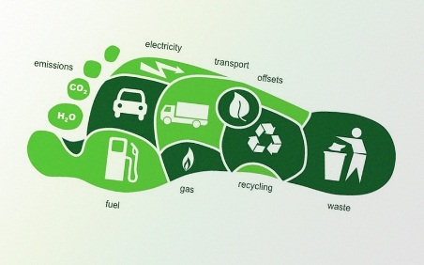
2.
Что мы можем сегодня своими руками сотворить, создать, не нанося ущерба природе и сохранив природное разнообразие?
Задание: Перед вами обрезки фанеры и пластика, аэрозольная серебряная краска, оставшаяся после ремонта, респиратор, а также в Вашем распоряжении все, что Вы можете собрать на «Лобном месте» (сухая траву, листочки, шишки, семена растений, обломки веточек). Вам необходимо за 10 минут создать шедевр, который позволит запечатлеть красоту природы, ее неповторимость и уникальность, не нарушая Законов природы.
Этап «Там, на неведомых дорожках»

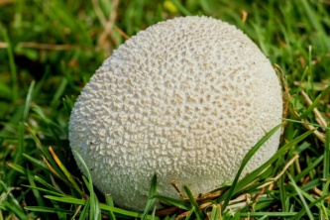 А | 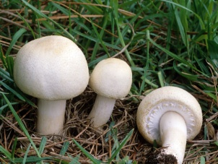 Б | 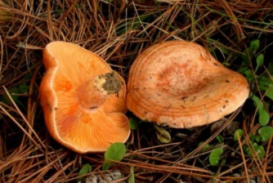В | 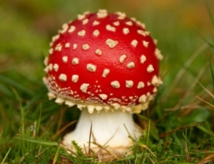  Г

- Этот гриб, семейства Шампиньоновых, можно встретить в лиственных лесах, на лугах и даже городских парках. В народе как его называют заячья картошка и гриб-лейкопластырь. Мякоть гриба используют при порезах, ссадинах, для дезинфекции ран и остановки кровотечения. Молодые грибы используют в пищу.
Ответ 1. А Дождевик
- В Европе этот гриб считался деликатесом и был весьма дорогим и редким лакомством, первыми его стали выращивать французы в XVII веке, а европейские монархи того времени имели специальные подвалы для выращивания этих грибов. В России культивировать гриб начали только в XIX веке. По содержанию фосфора он может составить конкуренцию рыбопродуктам, а низкая калорийность позволяет использовать его в разнообразных диетах, получая при этом достаточное количество необходимых белков, микроэлементов и витаминов.
Ответ 2. Б Шампиньон
А 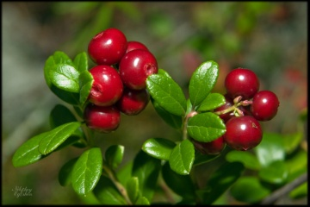 | Б 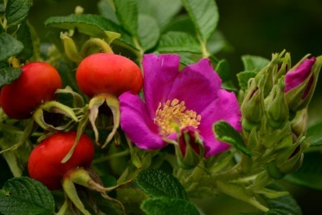 | В 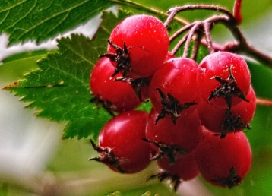 | Г  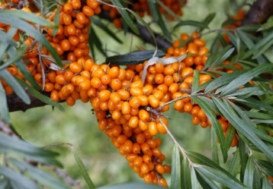
- Во времена Ивана Грозного за этим растением снаряжали целые экспедиции. Урожай хранили для военных походов. Драгоценные товары – бархат, атлас, парчу, соболей отдавали за плоды этого «целителя»
Ответ 3. Б Шиповник
А  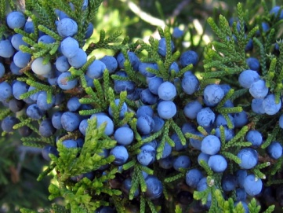 | Б 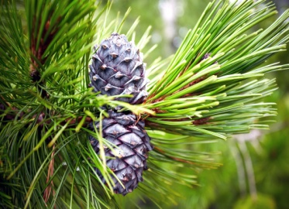 | В  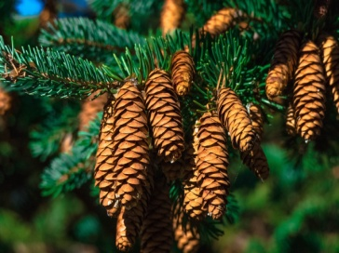 | Г  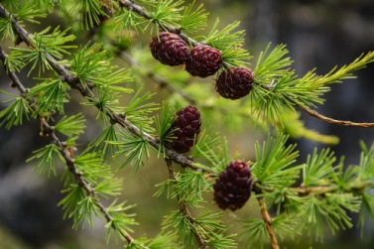
- В случае гибели этого хвойного дерева из его корней может вырасти дерево-клон. Живет 300-400 лет, достигая 45 метров в высоту и 100 см в диаметре. Из каждой шишки вылетает 100 и более семянок. Приготовленное хвойное вино помогло команде знаменитого мореплавателя, капитана Кука, успешно бороться с цингой. Из древесины этого дерева известный скрипичный мастер Страдивари предпочитал делать свои замечательные скрипки.
Ответ 4. В Ель
- В посуде из этого хвойного дерева долго не скисает молоко, в шкафу не заводится моль, комары и клещи пуще огня боятся эфира, выделяемого этим деревом. Из семян сибиряки изготавливают растительные сливки, которые почти в три раза питательнее коровьих, так как содержит 79 % жира, при их употреблении предупреждается туберкулез. Из древесины этого дерева построены гробницы и саркофаги фараонов.
Ответ 5. Б. Кедр
А | Б | В | Г
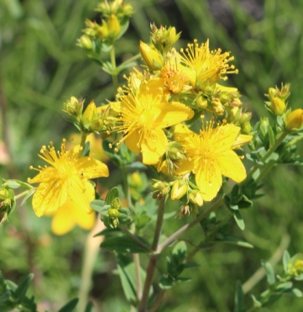 | 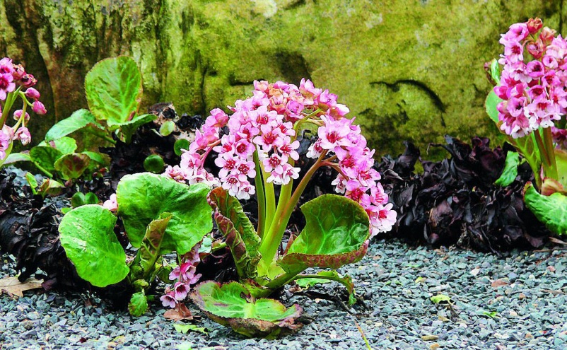 | 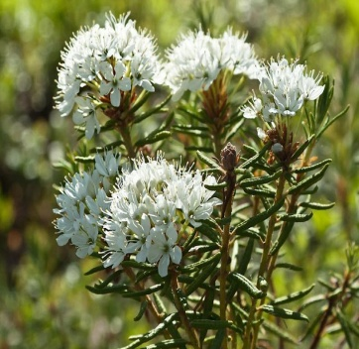 | 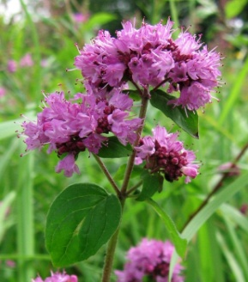
- Травянистое многолетнее корневищное растение. Растет по лесным полянам, сухим лугам. Как лекарственное растение был известен в России еще в начале XVII века. Русская народная медицина считает его «травой от девяноста девяти болезней». На основе этого растения изготовлен препарат - иманин для наружного употребления при ожогах и кожных заболеваниях, свежих и инфицированных ранах, язвах, фурункулах, гнойных воспалительных процессах кожи и при острых насморках. Цветки можно использовать для крашения тканей: водный настой дает желтую краску, а горячий в зависимости от концентрации — розовую и красную краски.
Ответ 6. А Зверобой продырявленный
- Единственное земноводное в Иркутской области прекрасно приспособленное к жизни в условиях вечной мерзлоты, превосходно переносит морозы до -60С, может прожить замурованным во льду около 100 лет, активное в сумерки и ночное время.
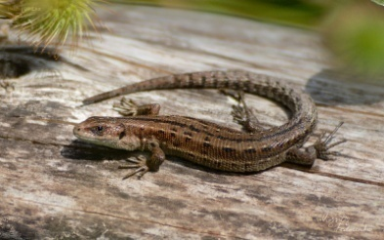А 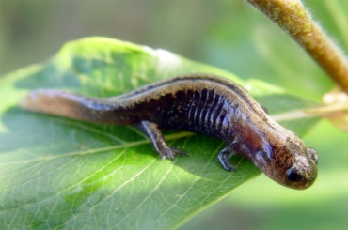 Б 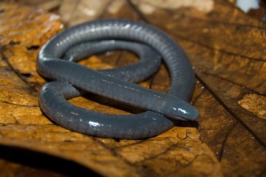 В 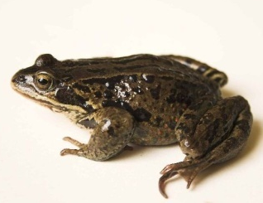Г
Ответ 7: Б Сибирский углозуб
- Это млекопитающее символ уникального животного мира Усть-Илимского района, и смысловая аналогия с местным названием коренных жителей Среднего Приангарья.
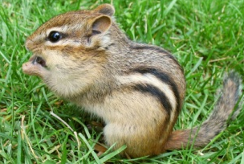
А 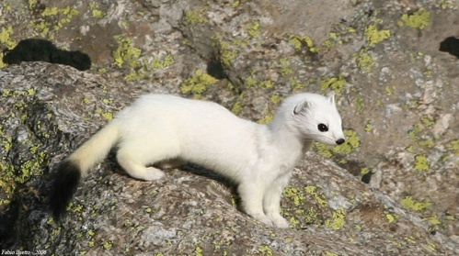 Б 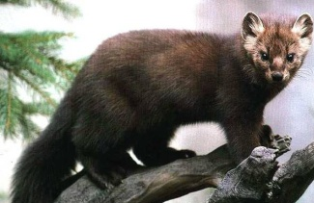 В 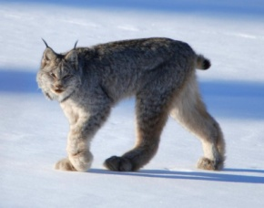 Г
8. Ответ: А Бурундук
9. Исчезающий вид рода оленевых, занесенный в красную книгу России, изображен на гербе Баяндаевского района
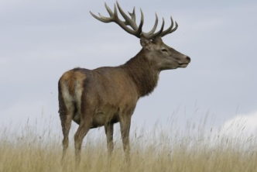А 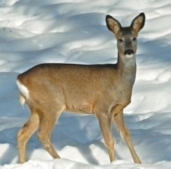 Б 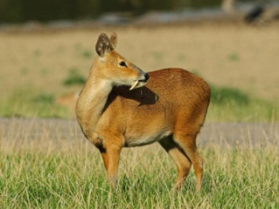 В 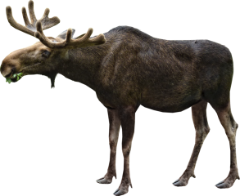 Г
Ответ 9: В Кабарга
Этап «Крылатый»
Птица года в России избирается Союзом охраны птиц России ежегодно, начиная с 1996 года. В прошлом году этим символом была Скопа.
Задание 1. Отгадайте загадки, первые буквы отгадок подскажут Вам птицу - символ 2019 года в России.
1. Он съедает всех знакомых  Агроному насекомых,  От него не скрыться в норке  Ни жуку и не мышонку,  Встрече с ним не будет рад  Очень вредный шелкопряд...  Черно-синим опереньем  Он мелькнёт над полем тенью,  Сев на пашню ясным днём...  И доволен агроном!  (Грач) | 6. Как флейта песня та звучит:  Её поёт «лесная» кошка.  Среди ветвей гнездо висит,  Оно похоже на лукошко.  – Дружок, подумай и скажи,  Чьи трели мне слышны в тиши?  (Иволга)
2. Я птичку видел, над водой летала  Размером ну чуть больше воробья  Короткий хвост, а клюв прямой и тонкий  Сама черна, а грудочка бела  На камень села пару раз присела  И прыг под воду пробежав по дну  Нашла червя и тут же его съела  Ещё нырнула под саму траву  И клювом поддевая камни  Под них ныряла в поисках еды  Я восторгаюсь тобой птичка-невеличка  Ты покорила сразу три среды.  (Оляпка) | 7. Цепенеет в немом ожидании птица.  Августовское солнце рассеяло мрак.  Подплывает рыбешка — и клювом, как спицей,  Ловко ловит ее терпеливый рыбак.  Я терпенью у птицы хочу поучиться!  Вот приду к водоему и выясню как  (Цапля)
3. Нравом внимание наше привлёк,  И принадлежностью к тетеревиным…  Ходит вальяжно по тропкам звериным;  Но и пешком – его путь не далёк!  Даже гнездится – и то на земле  Так как летает весьма неохотно  Словно бы вызов бросая животным:  - Свежая пища – у вас на столе!...  Водится в хвойном таёжном лесу  Эта смешная, ленивая птица  В старых сибирских казачьих станицах  Вам из нее угощение преподнесут…  (Рябчик) | 8. Птицу-гиганта узнаешь легко  Быстро ответите Вы на вопрос  В воду ныряет она глубоко.  Знают её капитан и матрос.  В море летает она далеко.  Во время шторма родится  И ни капли она не боится  Непогоды, бурь и гроз.  (Альбатрос)
4. Повелось так с самой древности:  Эти птицы – символ верности.  В отраженье свое глядя,  Они скользят по водной глади,  Восхищая всех людей,  Любовью неразлучною своей.  (Лебеди) | Ответ: Горлица

Задание 2. Распределите портреты птиц по загадкам

1.Какая птица свое болото хвалит? | А. 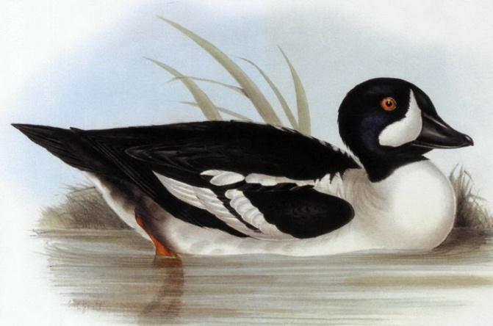Гоголь
2. Какая птица не выклюет другой птице глаз? | Б 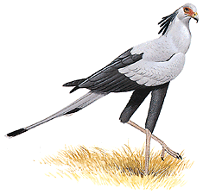Секретарь
3. Какую птицу лучше иметь в руках, чем в небе? | В 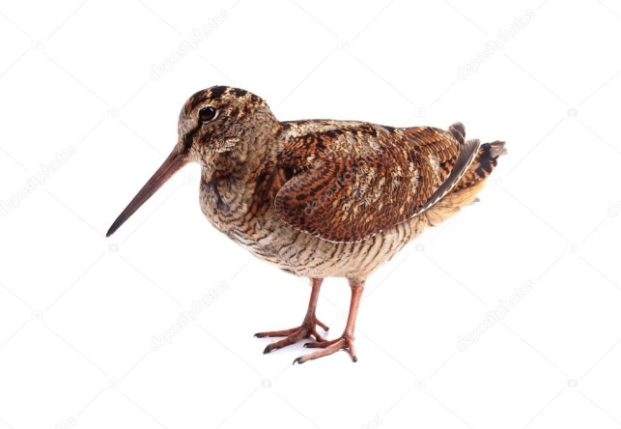 Кулик
4. Какую птицу не кормят баснями? | Г Синица
5. Какую птицу на мякине не проведешь? | Д 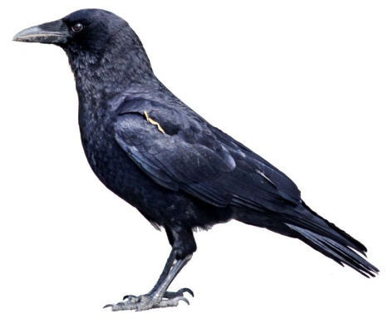 Ворон
6. Какая птица носит фамилию писателя? | Е 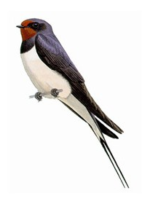Ласточка
7. Какая птица как родится, так должность получает? | Ж 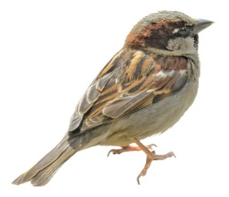Воробей
8. Какая птица одна весну не делает? | З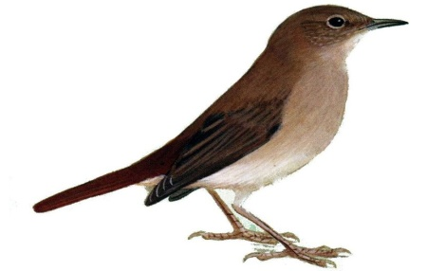Соловей

Ответ: 1В. 2Д. 3Г. 4З. 5Ж. 6А. 7Б. 8Е.

Этап «Заповедный»

Есть на свете заповедные места, где Творец особо расстарался:
Там царит такая красота, словно Гений божества остался
В каждом камне, в цвете лепестков, в скалах и песчинках малых даже.
Вы ж, подобно Ангелам на страже, бережете их от чужаков.
И пускай негромок этот труд - реки и ручьи, цветы и звери
Чистых вод и нежного доверья благодать святую всем несут…
Низкий вам поклон за светлый труд!
(неизвестный автор)

По характеристикам ООПТ и эмблемам определить охраняемые природные территории, первые буквы в названии объекта укажут Вам задание.
В помощь игрокам карта: «ОСОБО ОХРАНЯЕМЫЕ ПРИРОДНЫЕ ТЕРРИТОРИИ»

«ОСОБО ОХРАНЯЕМЫЕ ПРИРОДНЫЕ ТЕРРИТОРИИ»
1. Международный природный заповедник основан 16 июля 1992 года и является уникальной особо охраняемой природной территорией. Он расположен на крайнем северо-западе России в Печенгском районе Мурманской области и Норвегии.
Создан с целью сохранения и изучения самых северных в Европе сосновых лесов, обширных водно-болотных угодий мирового значения, фауны водоплавающих птиц и ведения комплексного мониторинга северных экосистем.
2. В этом заповеднике степи занимают более 90 % от общей площади ООПТ, поэтому его по праву можно назвать самым степным заповедником России. С 2015 года на территории заповедника реализуется единственная в России программа создания полувольной популяции лошади Пржевальского, исчезнувшей из дикой природы. Это первый в России и двенадцатый в мире проект возвращения лошадей Пржевальского в места их естественного обитания. В заповедник обитают орёл-могильник, вяхирь, обыкновенная горлица, обыкновенный скворец, серая мухоловка, луговой чекан. степной орёл, курганник, журавль-красавка, пеганка, огарь и дрофа. стрепет, золотистая щурка, степной жаворонок, чёрная каменка
3. Один из первых национальных парков России, образован 5 мая 1983 года в целях сохранения уникальных природных комплексов Черноморского побережья Кавказа, использования их в природоохранных, рекреационных, просветительных и научных целях. В национальном парке реализуется программа по восстановлению популяции переднеазиатского леопарда в дикой среде.
4. Заповедник находится на Прикаспийской низменности. Это один из первых крупных природоохранных объектов, созданных в России еще в 1912, а 11 апреля 1919 г. принято считать днем его основания. Одним из его организаторов был русский ученый-орнитолог Владимир Алексеевич Хлебников. С 1984 г. заповедник включен во Всемирную сеть биосферных резерватов Программы ЮНЕСКО «Человек и биосфера. Яркая достопримечательность заповедника — белый журавль, или стерх. В водах заповедника встречаются такие древние гиганты, как белуга и севрюга. Одно из чудес - лотос его заросли занимают около 3000 га.
5. Заповедник в Юго-Восточном Забайкалье. Организован 25 декабря 1987 года для охраны птичьих гнездовий. Является объектом Всемирного наследия ЮНЕСКО «Ландшафты Даурии». На территории заповедника гнездятся четыре вида журавлей — даурский, серый, японский, и красавка. В Красную книгу России занесены: сурок-тарбаган, кот-манул, даурский еж, территория заповедника — единственное место России, где размножается и постоянно обитает антилопа дзерен.
6. Этот заповедник находится в центральной части Челябинской области около города Миасс. 14 мая 1920 года по декрету В. И. Ленина горы, на которых он расположен, были объявлены минералогическим заповедником, одним из первых минералогических заповедников, созданных в России. Целью деятельности заповедника является сохранение в естественном состоянии природного комплекса, научных исследований геолого-минералогического, эколого-биологического профиля, экологическое и естественно-научное просвещение населения. Наибольший интерес представляют здесь многочисленные уникальные пегматитовые жилы, в которых встречаются топаз, аквамарин, циркон, сапфир, турмалин, амазонит, различные редко метальные минералы. В заповеднике гнездятся лебедь кликун и серый журавль, отмечены редкие птицы - орлан-белохвост, могильник, сапсан, балабан, стрепет. Из 955 видов Высших растений - 50 реликтов и свыше 20 эндемиков
7. Государственный эколого-этнографический заказник республиканского значения расположен на территории Туруханского района, создан 10 марта 1987 года без ограничения срока действия с целью охраны экосистем средней тайги, поддержания экологического баланса в бассейне р. Елогуй, для сохранения культурного наследия и среды обитания коренных народов Севера. Он является составной частью биосферного полигона Центрально-Сибирского заповедника и подчинен ему. На территории заказника намечается восстановление численности таежного подвида дикого северного оленя. Заказник представляет собой и крупный резерват соболей. В заказнике обеспечена охрана ягельных боров, среднетаежного левобережья Енисея
Животные Красной книги РФ: сапсан, скопа, беркут, орлан-белохвост, кречет.
8. Один из первых национальных парков в России создан в 1983 году. Крупнейший лесной массив в Москве и крупнейший среди лесов, расположенных в черте городов Московской области - это особо охраняемая территория федерального значения, настоящая жемчужина российской природы, здесь сохранились вековые сосняки и липняки, дубравы и таежные ельники. Поражают воображение и впечатляют своей красотой сосны, растущие в прославленной Алексеевской корабельной роще, которым ни много, ни мало – 250 лет! Как и в старину, здесь обитают лоси.
9. Заповедник был создан 25 июля 1991 года, расположен в высокогорьях Центрального Алтая. Территория внесена в список Всемирного культурного и природного наследия ЮНЕСКО под названием «Золотые горы Алтая». В 2000 году заповедник включён во Всемирную сеть биосферных резерватов Программы Юнеско «Человек и биосфера». Заповедник создан для сохранения уникальных высокогорных комплексов и решения проблемы восстановления численности редких видов — красного волка, снежного барса, манула, аргали, дзерена.
10. Этот национальный парк, расположенный в Калужской области был создан в 1997 году, и уже через 5 лет его признали биосферным резерватом ЮНЕСКО. Однако история этих мест гораздо древнее – долины между Угрой и Жиздрой были заселены много тысячелетий назад. В парке обнаружены стоянки каменного века. На его территории обнаружено более 1100 видов растений и 300 животных, 24 из которых включены в Красную книгу России. Это один из важнейших центров восстановления популяции зубров, сейчас в парке свободно живет около 50 гигантских копытных.
Подсказки
Ответ:
1. Международный природный заповедник «Пасвик»
2. Государственный природный заповедник «Оренбургский»
3. Сочинский национальный парк
4. Астраханский государственный природный биосферный заповедник
5. Государственный природный биосферный заповедник «Даурский»
6. Ильме́нский государственный заповедник имени В. И. Ленина
7. Государственный эколого-этнографический заказник Федерального значения «Елогуйский»
8. Национальный парк «Лоси́ный О́стров»
9. Государственный природный биосферный заповедник «Катунский»
10. Национальный парк «Угра»
Задание командам:

1.П | 2.О | 3.С | 4.А. | 5.Д | 6. И | 7.Е | 8.Л | 9.К | 10.У

Этап «Чисто не там, где убирают, а там, где не сорят»
Задание: Раскрасьте дворника.
Для выполнения задания вам необходимо расположить номера ответов в определенном порядке, записать полученную комбинацию цифр.
Цвет элемента рисунка выбрать по «Кодировочной таблице цвета»

1.Шапка  Расположите мусор в порядке увеличения срока разложения в природе  1. резина  2. алюминиевая банка  3. стекло  4. бумага | 5. Брюки  Расположите производства по возрастанию  объемов выбросов загрязняющих веществ в атмосферу  1. Производства электроэнергии  2. Производство нефтепродуктов  3. Добыча полезных ископаемых  4. Сельское хозяйство
2. Усы  Расположите примеры мусора по увеличению % содержания в Тихом океане  1. Банки из-под напитков  2. Пластиковые пакеты  3. Сигаретные окурки  4. Рыбацкие сети | 6. Ботинки  Расположите места на планете в порядке возрастания экологической чистоты  1. Те-Анау, Новая Зеландия  2. Алтай, Россия  3. Парк Феррадура, Бразилия  4. Лапландия, Финляндия
3. Рубаха  Расположите ООПТ по увеличению возраста  1. Баргузинский биосферный заповедник  2. Байкало-Ленский заповедник  3. Витимский заповедник  4. Байкальский биосферный заповедник | 7. Листва  Расположите животных по возрастанию чистоплотности  1. Свиньи  2. Кошки  3. Японские макаки  4. Ленивец
4. Фартук  Расположите города по увеличению степени загрязненности  1. Норильск  2. Братск  3. Сочи  4. Тамбов | 8. Метла  Расположите примеры в порядке уменьшения количества бактерий в 1мл. воздуха.  1. Горный воздух  2. Непроветренная комната  3. Морской воздух  4. Улицы города

Кодировочная таблица цвета

Код ответа | Цвет | Код ответа | Цвет
4213 | желтый | 4123 | оранжевый
4321 | салатовый | 4231 | красный
2143 | синий | 3214 | розовый
2413 | серый | 3124 | коричневый
1243 | зеленый | 3241 | голубой
2314 | белый | 1234 | фиолетовый

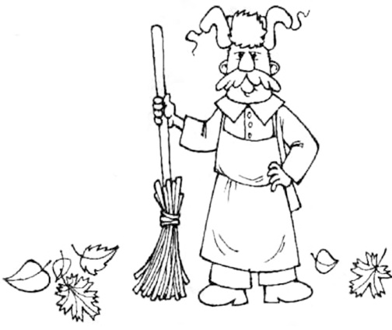
Рисунок для раскрашивания.
По окончании Квеста команды собираются в конференц-зале, просматривают фото и видеоматериалы проведения игры. Руководитель и помощники подсчитывают баллы, определяют победителей этапов, и игры.
Во время подведения итогов, команды поют песни о природе.
Награждение команд: Вручение грамот и памятных подарков. Итоговое фото.
Рефлексия: В актовом зале, все участники Квеста по кругу презентуют свои впечатления от проведенного мероприятия отвечая на вопросы:
1.Сегодня мне понравилось…
2.Сегодня я понял…
3. Сегодня я научился…
Заключение:
На планете каждый хочет жить
В первозданной красоте природы,
Мы должны планету сохранить,
Чтобы жить и созидать могли народы!

Маршрутный лист

Команда | 1Этап | 2 Этап | 3 Этап | 4 Этап | 5 Этап
Красные | «Там, на неведомых дорожках»  (Стадион) | «Крылатый»  (Конференц-зал) | «Заповедный»  (Левая сторона корпуса) | «Чисто не там, где убирают, а там, где не сорят»  (Игровая) | «Учимся у природы»  (Лобное место)
Желтые | «Чисто не там, где убирают, а там, где не сорят» (Игровая) | «Там, на неведомых дорожках» (Стадион) | «Крылатый» (Конференц-зал) | «Учимся у природы»  (Лобное место) | «Заповедный» (Левая сторона корпуса)
Зеленые | «Учимся у природы»  (Лобное место) | «Чисто не там, где убирают, а там, где не сорят» (Игровая) | «Там, на неведомых дорожках» (Стадион) | «Заповедный» (Левая сторона корпуса) | «Крылатый» (Конференц-зал)

Источники информации
http://www.vsemirnyjbank.org/ru/about Всемирный банк
http://www.wwf.ru/ Всемирный фонд дикой природы: за живую планету!
http://ecoportal.su Всероссийский экологический портал
https://geraldika.ru - геральдика Иркутской области
https://ru.wikipedia.org/wiki - ООПТ России
https://wikiway.com/russia/astrakhanskiy-zapovednik - Астраханский заповедник
https://www.wikireading.ru/img/353923_4_pic_83.jpg - рисунок дворника
https://mapprint.ru/wp-content/uploads/2016/11/zapov.jpg - карта ООПТ России
https://kupidonia.ru/spisok/spisok-ptits-po-alfavitu/bukva - список птиц по алфавиту
https://a.d-cd.net/d459e4as-960.jpg - сроки разложения мусора
https://pikabu.ru/story/samyie_yekologicheski_chistyie_mesta_rossii - самые чистые места в России
https://www.domofond.ru/statya/ekologicheskiy_reyting_200_gorodov_rossii_za_2019_god/100219 - самые чистые горда России
https://bigrating.ru/ekologiya-rossii-10-samyx-gryaznyx-gorodov-strany-na-2018-god - самые грязные города России
https://basetop.ru/reyting-samyih-ekologicheski-chistyih-ugolkov-planetyi- самые экологически чистые места мира
https://zen.yandex.ru/media/faunazoo/top-5-samyh-chistoplotnyh-jivotnyh - самые чистоплотные животные
https://fishki.net/1504225-gigantskij-ostrov-iz-musora-v-tihom-okeane.html - гигантский остров из мусора в Тихом океане

Фотоотчет
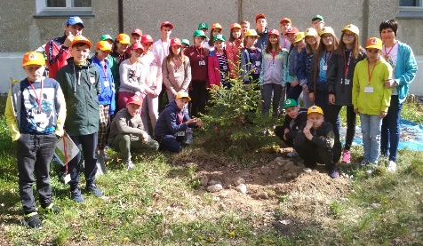  1.Посадили Ель | 2.Узнали какая птица –символ 2019 года в Росси  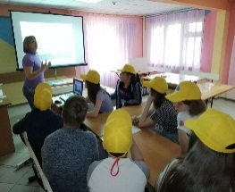  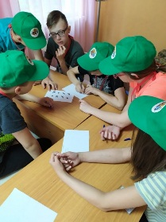 | 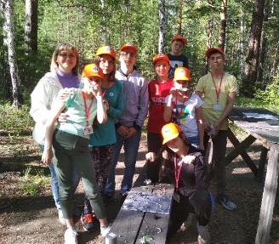  3. Создали шедевр из строительных отходов
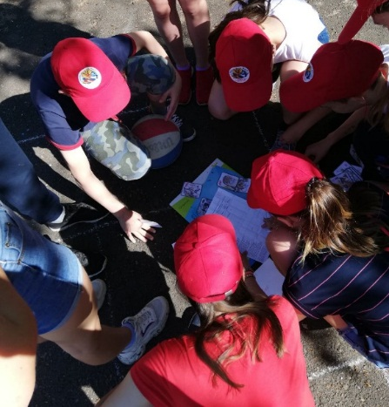  4. Познакомились с ООПТ | 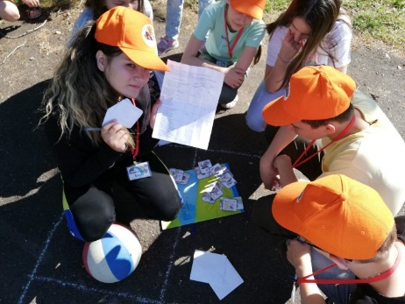  5. Прошлись по неизведанным дорожкам | 6. Убедились на практике, что чисто не там, где убирают, а там, где не сорят

